蒙牛世界杯体育营销：「无论谁进球都来找蒙牛」
广 告 主：蒙牛乳业
所属行业：乳制品行业
执行时间：2022.11.19-12.19
参选类别：体育+数字营销类
营销背景
蒙牛再度携手国际足联，成为2022FIFA世界杯™全球官方赞助商。然而主要竞争品牌却率先布局，签约各大热门夺冠球队，抢占声量之余顺势开启拉踩战。面对各路品牌群雄环伺，世界杯赛场瞬间万变，核心代言人战绩不明，受疫情影响线下活动举办受阻的多重复杂局面，品牌如何突破押宝代言人的一贯打法，突出重围打出格局之战，破圈吸引泛受众，有效留存流量实现品牌沉淀，是蒙牛世界杯需要应对的难题。
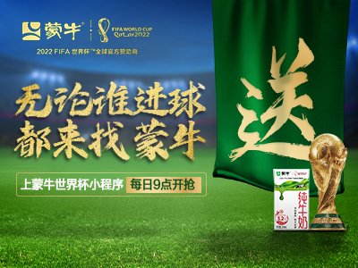
营销目标
造「事」：打造自带传播性的大事件，以差异化营销，夯实蒙牛世界杯官方赞助商的身份。
造「势」：长线铺盖传播品牌“营养世界的每一份要强”核心理念，引燃从球迷到泛人群的互动爆点。
造「市」：打通新零售云店链路闭环营销，实现云店的有效增长。
策略与创意
营销策略：
1、造「事」：携带官方资源，构筑竞争壁垒
非官赞品牌只能智能蹭国家队热度，吸引少量球迷玩梗，而蒙牛突破营销死局，以「进球」的核心动作囊括全阵容，将整个世界杯势能为己所用，无论哪支球队进球都送奶，彰显官赞差异化的气度格局。
2、造「势」：魔性系列短片+话题发酵，破圈引燃互动爆点
发布魔性动画短片，官宣小程序活动机制，以0门槛盲盒式玩法，抢32强限量定制包装牛奶，借势世界杯的独特氛围，以及限时、限量、限定的不确定感，以利益点为刺激将用户强力纳入品牌互动中来，陆续在微博、微信号平台发布视频扩大声量，持续吸纳更多泛人群。
3、造「市」：撬动公域流量，扩充私域流量池
赛事期间公域平台的广泛曝光，强力引流创意互动小程序，将世界杯热点流量转为品牌自身留量，形成完整的与消费者沟通-互动-购买的新零售营销闭环，实现云店客流与销售的爆发性增长。
创意表现：
1、提炼slogan展现“要强精神”，作为核心话题多平台铺放
「无论谁进球都来找蒙牛」的品牌口号打出，彰显了蒙牛的大格局，用实际行动致敬体育精神。世界杯的每一个进球瞬间，都有效转化为每一场赛后的借势营销爆点，将品牌立意点、消费者利益点、品牌与赛场关联点进行极致浓缩，是本次营销的绝杀关键。
2、结合创意投放形式（全彩语义）触达每一个世界杯关联话题
不但在微博开启霸屏造势模式，同时入局咪咕「元宇宙」虚拟演播室，实景演播室，以大屏广告为活动强势引流，最大程度撬动公域流量。
3、名嘴配音创意动画，根据赛程病毒式传播，吸引更多泛人群
特邀央视名嘴韩乔生配音动画短片，凭借有趣有梗的内容，短平快的视频节奏，抢占传播高地，实现破圈传播。
执行过程/媒体表现
第一阶段：启动期引爆
1、话题抢占微博C位，引发全民热议
活动首日，即凭借#无论谁进球都来找蒙牛#话题冲上热搜榜三，将活动覆盖人群从球迷扩展到泛人群，也集聚平台的公域流量链接到品牌私域池。
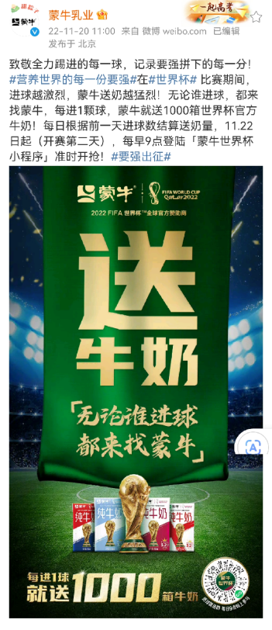
2、韩乔生配音动画短片诙谐首发，“盲盒式”玩法火爆出圈
先导片：https://weibo.com/1653196740/MgekNuGS1
视频官宣蒙牛世界杯小程序活动机制：世界杯期间，每进一粒球，蒙牛就送1000箱世界杯32强限量包装牛奶。凭借有趣有梗的内容，短平快的视频节奏，清晰的用户利益点，激发全民抢奶热潮，为小程序强势引流。
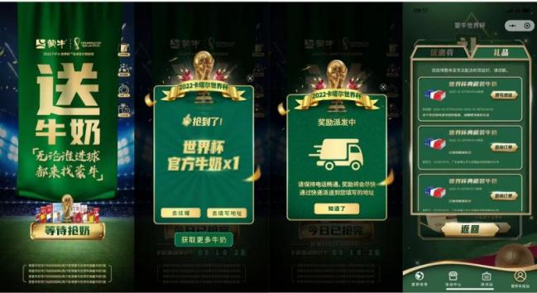
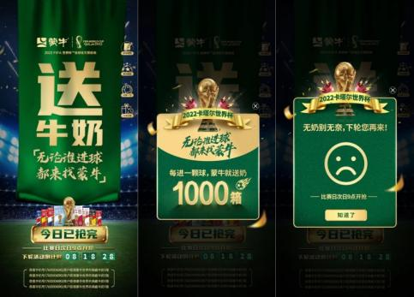
第二阶段：比赛期沉淀
1、根据赛事进程贴热传播，块速抢占传播高地，实现破圈
陆续在微博、微信号平台发布韩乔生配音抢奶系列短片，不断以有梗趣味短片，核心用户利益点，持续吸纳更多泛人群，为活动进一步造势。
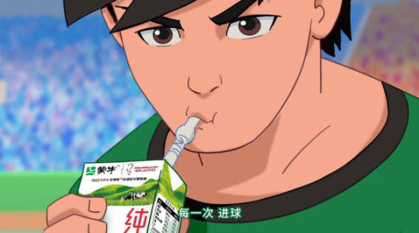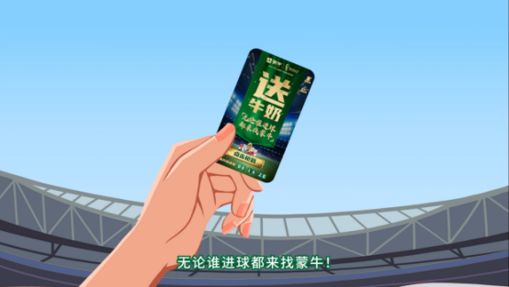
12月9日，克罗地亚VS巴西1/4决赛，发布《红绿灯裁判篇》：
https://weibo.com/1653196740/MiQatn4UZ
12月15日，世界杯接近尾声，发布《点球大战篇》：
https://weibo.com/1653196740/MjJgc7vZ6
12月18日，世界杯季军殿军之战后，发布《nine点到,营养来篇》：https://weibo.com/1653196740/Mk4cHarWp
在每一个大热之战前都以轻松诙谐的形式，提醒大家既要保持酣畅淋漓观战快感，也要记得上「蒙牛世界杯小程序」开抢营养补给。
2、多形式投放，最大程度撬动公域流量
以全彩语义强势伴随用户，在微博世界杯专题页、赛事竞猜页面、咪咕实景演播室屏幕、咪咕「元宇宙」虚拟演播室等进行地毯式硬广铺盖、口播软植入、大屏广告强曝光等多方曝光不断提升活动热度，撬动公域流量为小程序持续引流蓄力造市。
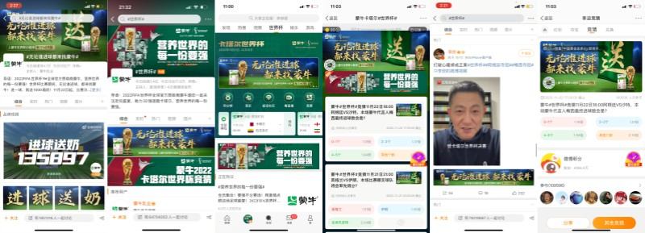
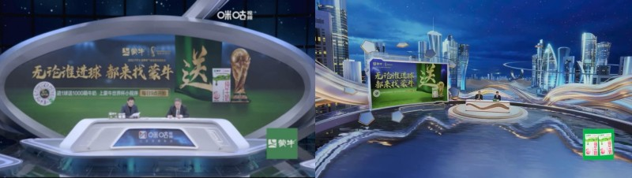
3、紧跟赛事热点发布送奶战报，持续为云店引流
不断夯实品牌“营养世界的每一份要强”的核心价值主张，致敬每一支要强进球的队伍，彰显官赞品牌的格局气度之余，长效增强小程序的用户粘性。
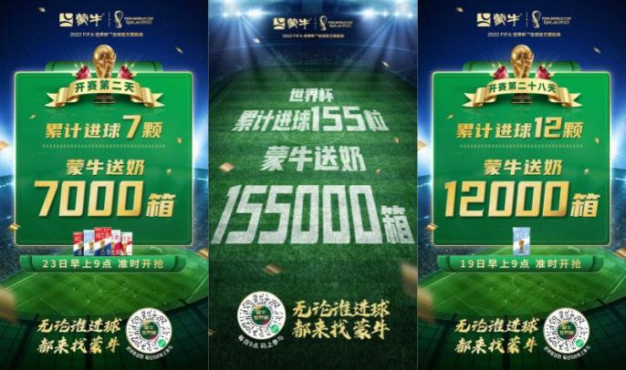
4、专属小程序承接流量，导流私域云店实现闭环
形成完整的与消费者沟通-互动-购买的新零售营销闭环，回拢营销事件流量，赋能品牌资产，让流量变留量。
营销效果与市场反馈
以品牌“要强精神”为核心纽带，巧用差异化、创意性层层递进，与全球用户在体育和营销两个层面实现“要强精神”共鸣。经过多平台协同，立体式覆盖，成功缔造品牌造事、造势、造市三部曲，既获得了产品的曝光转化，也赢得消费者与业界的认可：
亮点1：#无论谁进球都来找蒙牛#抢占微博话题C位
微博话题阅读量：28亿+；话题讨论量：205.8万+，自带传播性的话题内容，有效构建了以消费者为中心的营销主场，将目标受众从球迷圈辐射到泛人群圈，高调实现破圈。
亮点2：抢奶系列魔性短视频赛出黑马，跑赢竞品TVC
单条短视频播放量：3344万+，高于竞品世界杯TVC播放总量，凭借有趣有梗的视频内容，短频快的视频节奏，自带洗脑性的记忆点「无论谁进球都来找蒙牛」，让片子一跃成为世界杯黑马短视频
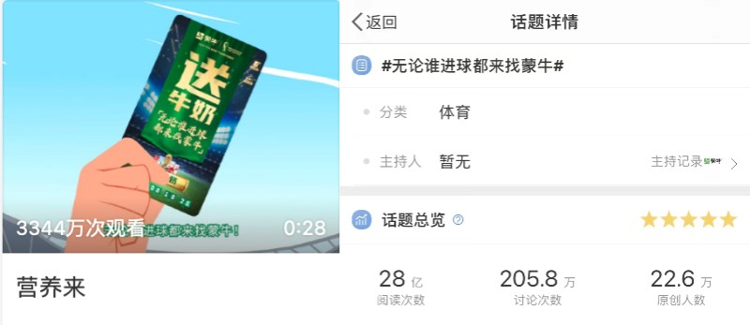

亮点3：小程序「蒙牛世界杯」日均送奶8000箱，日日瞬间秒抢空
本届世界杯蒙牛在全国范围内共送出近20万箱牛奶，百万用户参与送奶活动，日均1秒内抢空，全域会员新增200W+，明确的利益点，清晰直接的活动链玩法，引燃球迷、泛人群的互动爆点，迅速扩充私域流量池。
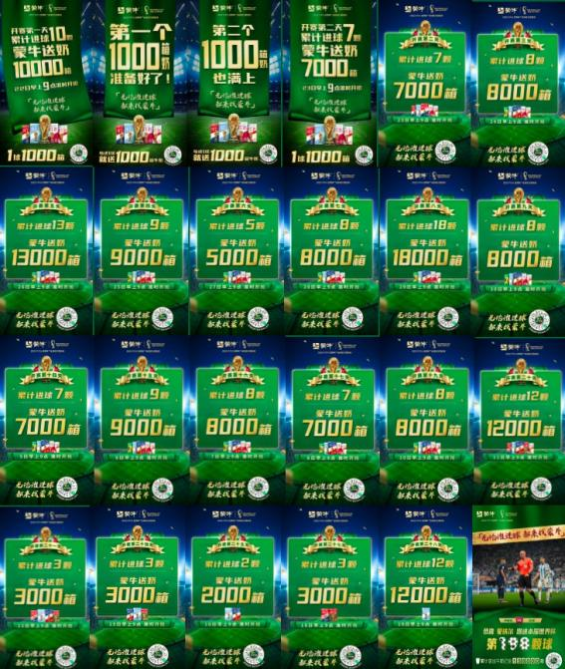
亮点4：释放营销事件新势能 品效合一
经过为期一个月的抢奶事件内容强势渗透，懒熊体育联合专注体育场景营销服务的MarTech根据发布榜单显示，蒙牛位居赞助媒体价值榜首，成为本届世界杯营销绝对赢家。销售表现上，蒙牛常温液态奶销售及份额在全网实现双冠，独占鳌头。
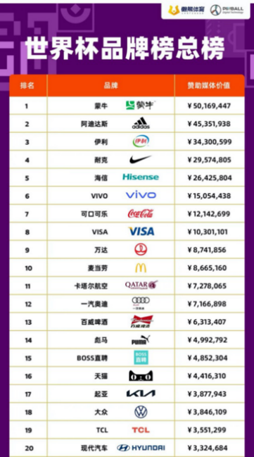
附件：项目总结视频
